**Impactos Ambientais**

O Pantanal, vasto e biodiverso, enfrenta desafios monumentais devido aos impactos ambientais causados pela atividade humana. O desmatamento desenfreado para expansão agrícola e pecuária vem reduzindo rapidamente as áreas naturais, comprometendo habitats essenciais para uma variedade única de vida selvagem.

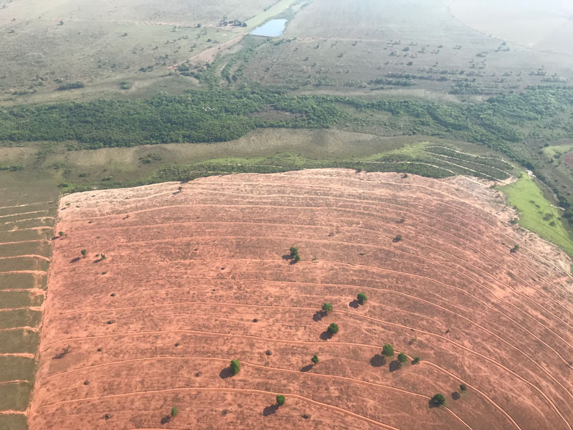

***Fonte de imagem:*** https://images.app.goo.gl/YPjeUnH27XAQRGz88

Além disso, a poluição das águas proveniente de resíduos industriais, agrotóxicos e esgotos urbanos contamina os rios e lagoas, ameaçando a saúde dos ecossistemas aquáticos e, consequentemente, de toda a cadeia alimentar. As mudanças climáticas também exercem pressão adicional, alterando padrões de chuva e temperatura e impactando a hidrologia do Pantanal, essencial para suas características únicas de inundação sazonal.

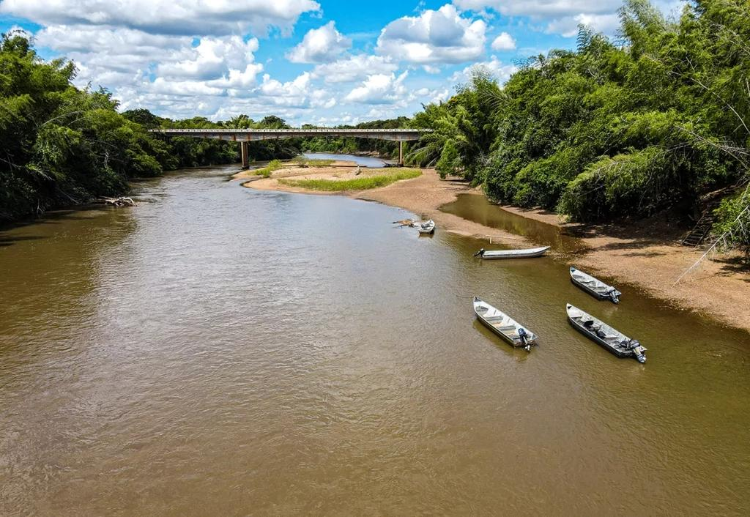

***Fonte de imagem:*** https://images.app.goo.gl/obeuPtrfpApEkg6w6

Os incêndios frequentes, muitas vezes causados por atividades humanas como queimadas descontroladas, devastam vastas áreas de vegetação nativa, liberando grandes quantidades de carbono na atmosfera e colocando em risco a fauna adaptada às condições específicas do bioma. Além disso, o turismo não sustentável e o desenvolvimento desordenado de infraestrutura, como barragens e estradas, fragmentam ainda mais os habitats naturais e perturbam a vida selvagem.

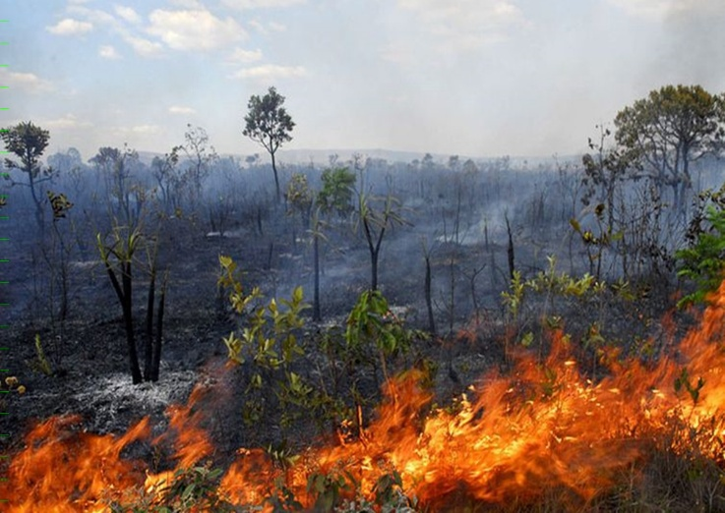

***Fonte de imagem:*** https://images.app.goo.gl/55Pbnz9VXB3tAf3o9

**Fontes:**

Instituto SOS Pantanal

WWF Brasil: World Wide Fund for Nature (WWF)

Embrapa Pantanal: Empresa Brasileira de Pesquisa Agropecuária (Embrapa)

**Clima e Terreno**

O Pantanal é caracterizado por um clima tropical úmido com duas estações distintas: uma estação seca, de abril a setembro, e uma estação chuvosa, de outubro a março. Durante a estação chuvosa, as planícies alagáveis do Pantanal são inundadas pelas águas dos rios que transbordam, criando um vasto sistema de pântanos, lagoas e áreas alagadas.

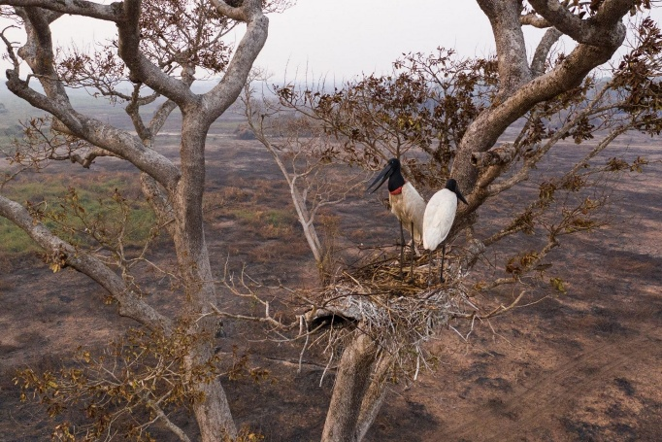

***Fonte de imagem:*** https://images.app.goo.gl/uChfmLGZ2DDxqjwo7

O terreno do Pantanal é predominantemente composto por planícies de baixa altitude, intercaladas por cordilheiras e chapadas que se elevam levemente acima do nível das águas durante a estação seca. A vegetação varia de savanas gramíneo-lenhosas nas áreas mais secas a florestas ribeirinhas ao longo dos rios e córregos permanentes.

Este bioma é reconhecido por sua rica biodiversidade, abrigando uma variedade impressionante de espécies de fauna e flora adaptadas às condições sazonais de inundação e seca. A combinação única de clima, terreno e hidrologia torna o Pantanal um dos ecossistemas mais singulares e importantes do planeta.

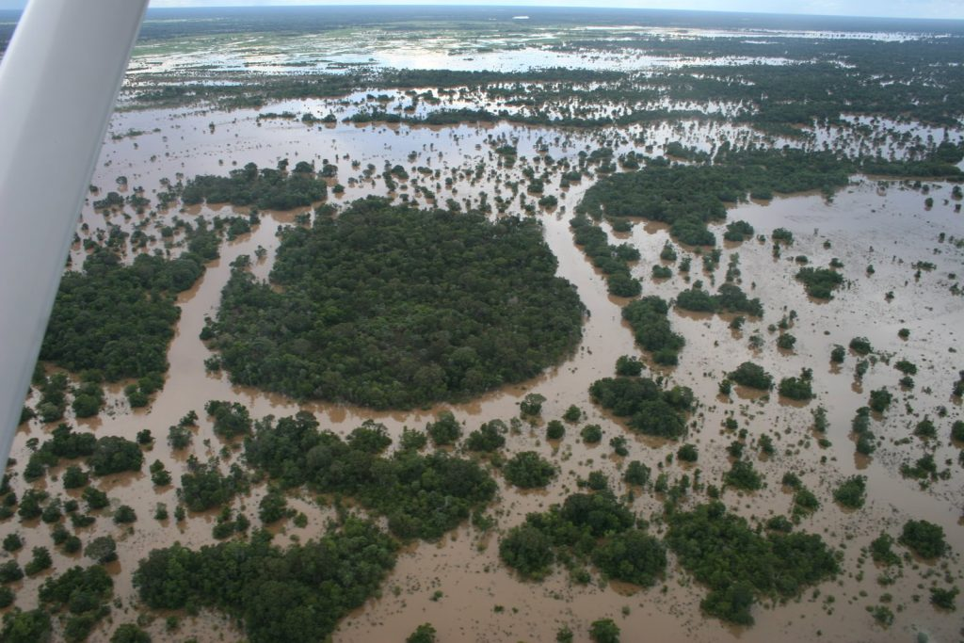

***Fonte de imagem:*** https://images.app.goo.gl/HrrUx45wPWEYTs9a7

**Fontes:**

Instituto Nacional de Pesquisas Espaciais (INPE)

Fundação Oswaldo Cruz (Fiocruz)

Centro de Pesquisas do Pantanal (CPP)